- Oración: ¿Qué le decimos a Dios después de escuchar y meditar su Palabra?

Desde la vida iluminada por la Palabra, ahora nos dirigimos a Dios. Como comunidad orante, hablamos con el Señor alabando, dando gracias, pidiendo, contándole lo que uno quiere o siente.

“… yo estoy en mi Padre y ustedes están en mí y yo en ustedes”.

- Nos comprometemos con el Reino de Dios y su justicia para transformar la realidad.

Compromiso: Demostramos que amamos a Jesús obedeciendo sus mandamientos.

Llevamos una “palabra”. Pensamos en alguna palabra o versículo que nos acompañe hasta que nos encontremos nuevamente. Recordemos esa “palabra” o versículo cada día de la semana y mientras participamos en nuestros quehaceres diarios.

- Oración final.

¡Padre Bueno!, te damos gracias por enviarnos el Espíritu de la verdad para vivir junto a nosotros(as) y quedar por siempre en nosotros(as). Gracias porque Él es el fuego de amor que nos une a Jesús y a los hermanos. Ayúdanos, te rogamos, a vivir siempre este amor en nuestras vidas. AMÉN

Padre Nuestro, que estás en el cielo… AMÉN.

6° DOMINGO TIEMPO DE PASCUA -CICLO A-
Juan 14, 15-21

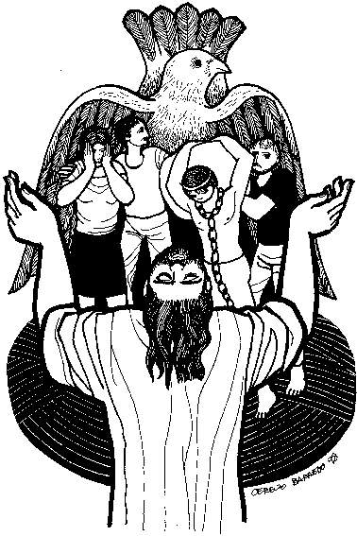

- Oración Inicial.

Señor, envíanos el Defensor, el Espíritu de la verdad, el Fuego de amor para que podamos leer, interpretar y comprender tu Palabra. Aviva nuestro espíritu, nuestra mente, y todo nuestro ser, para que podamos acoger los mandamientos, conservarlos y vivirlos en plenitud y en verdad, delante de ti y de nuestros hermanos(as). AMÉN.

Cantar: "Espíritu Santo Ven”, nº 117 o “Ilumíname, Señor” nº 116.

- Lectura: ¿Qué dice el texto?

- Introducción: El texto de hoy nos conduce de nuevo al lugar donde Jesús está celebrando la última cena con sus discípulos. En estos pocos versículos introduce la promesa del envío del Espíritu Santo como Consolador, como presencia cierta, pero también la promesa de la venida del Padre y de Él mismo en lo íntimo de los discípulos que creerán en Él y guardarán sus mandamientos. Mientras hacemos la lectura, intentamos escuchar como si estuviéramos presentes en aquel encuentro último de Jesús con sus discípulos(as). Abramos nuestros corazones a escuchar la Palabra de Dios.

- Leer el texto: Juan 14, 15-21. Leemos este pasaje de Juan con mucha atención y respeto, tratando de descubrir el mensaje de fe que el evangelista quiso trasmitir a su comunidad.

- Un momento de silencio orante: Hacemos un tiempo de silencio, para dejar que la Palabra de Dios impregne el corazón y la mente. Luego cantamos: “Dios está aquí”, nº 30. Leemos otra vez el texto bíblico.

- ¿Qué dice el texto?

- ¿Qué versículo o parte del texto te gustó más?
- ¿De qué manera se debe mostrar que se ama a Jesús?
- ¿Qué promete enviar Jesús a sus seguidores? ¿Cómo estará presente con ellos?
- ¿Cómo Jesús demostrará que no los dejará huérfanos?
- ¿Qué le pasará a cualquier persona que ama a Jesús y guarda sus mandamientos?
- Leemos la hoja “Para profundizar más”.

- Meditación: ¿Qué nos dice el texto hoy a nuestra vida?

(No es necesario responder a cada pregunta. Seleccionar las más significativas para el grupo. Lo importante es conocer y profundizar el texto, reflexionarlo y descubrir su sentido para nuestra vida.)

- ¿Qué significa “guardar los mandamientos de Jesús” en la realidad que nos toca vivir?
- Jesús promete no dejarnos huérfanos y que tendremos la fuerza y la compañía del Espíritu Santo en la comunidad: ¿Qué consecuencias debe tener esto en nuestras vidas?
- El Espíritu Santo es llamado paráclito con el significado de "ayudante, asistente, sustentador, protector, defensor, consolador, animador e iluminador": ¿Cómo siento yo el Espíritu en mi vida? ¿Cómo ha actuado este año el “Paráclito” en nuestra comunidad, en nuestro país?
- ¿Mostramos el amor a Dios y al prójimo cumpliendo su voluntad? ¿Recordamos y vivimos aquel dicho popular, “obras son amores y no buenas razones”?
- “… ustedes están en mí y yo en ustedes”: ¿Cómo hemos experimentado esta verdad en nuestras vidas?
- ¿Cuál es el mensaje del texto para nuestra vida hoy y qué podemos hacer para que se haga realidad?

